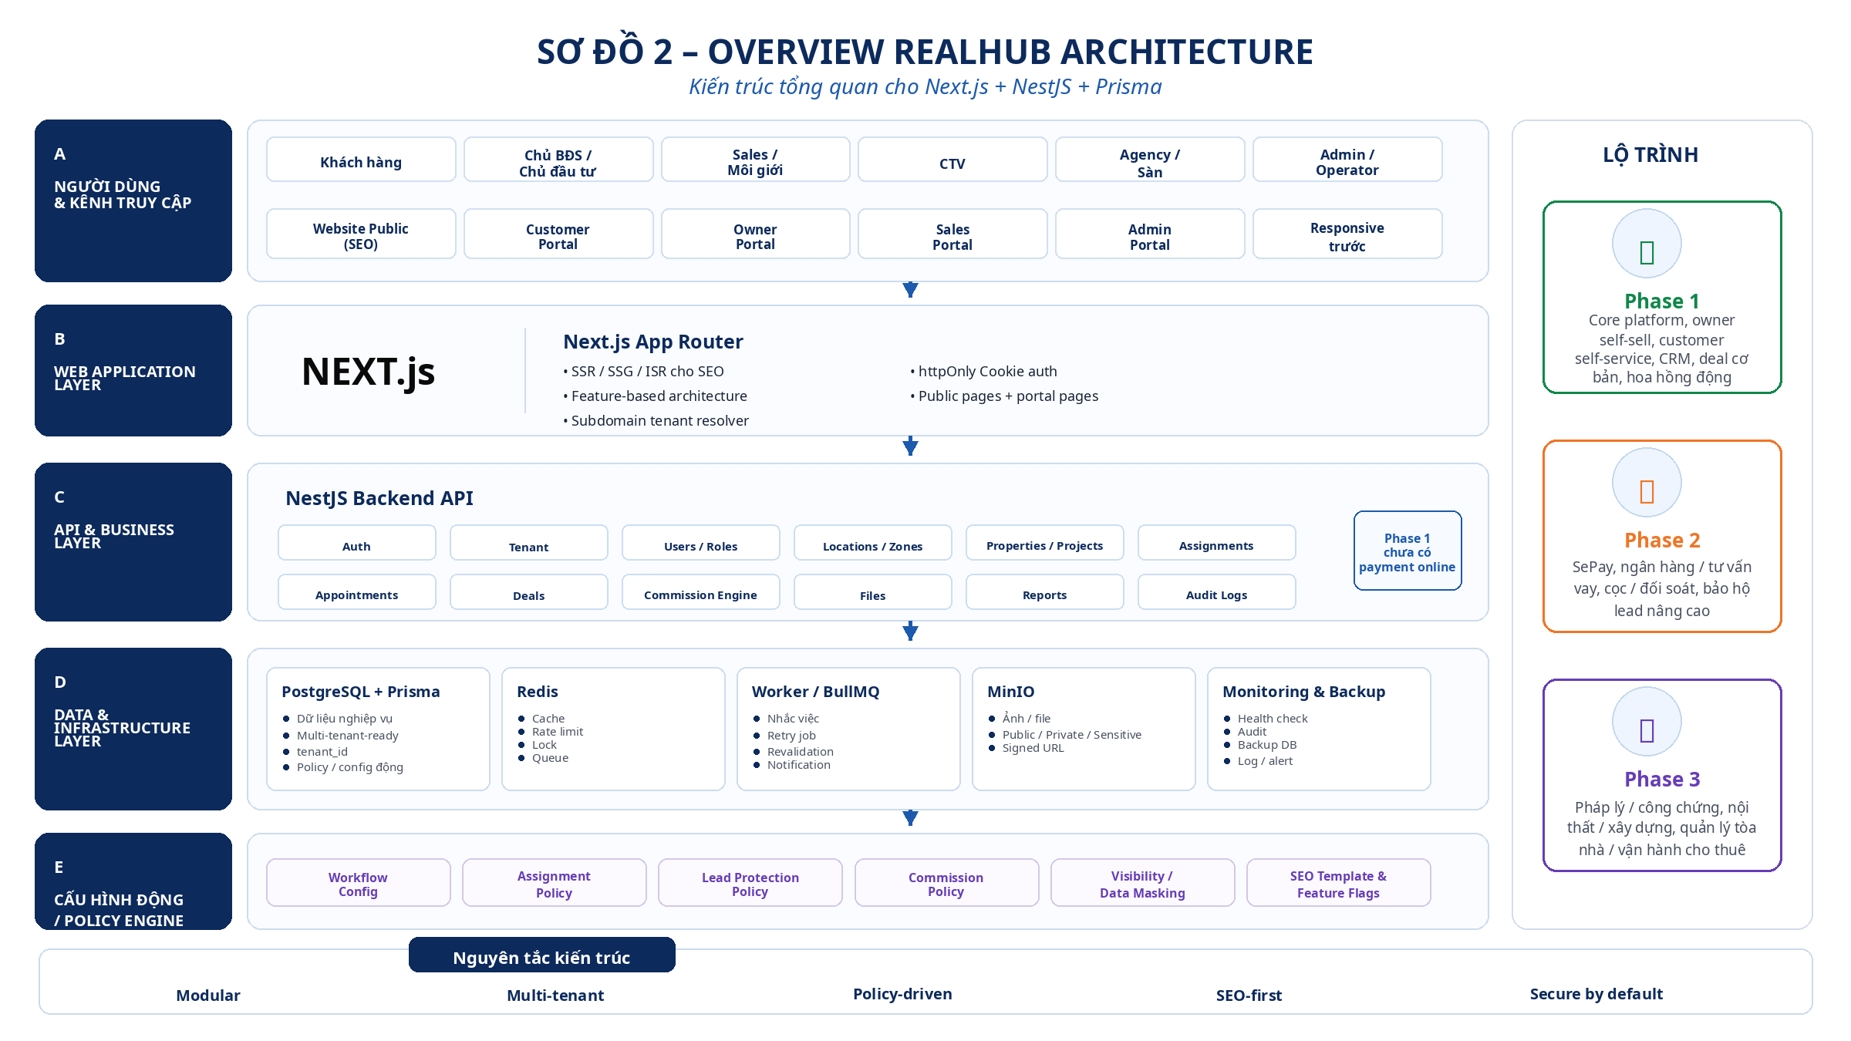

RealHub - Architecture Overview v1.1
Kiến trúc tổng quan cho dự án xây mới: Next.js + NestJS + Prisma

1. Quyết định kiến trúc đã chốt
Vì RealHub là dự án xây mới, hệ thống sẽ triển khai trực tiếp theo kiến trúc mục tiêu: Next.js App Router cho frontend, NestJS Modular API cho backend, Prisma ORM và PostgreSQL cho database. Không sử dụng Express/Sequelize trong Phase 1.
Layer | Quyết định
Frontend | Next.js App Router, responsive trước, SEO mạnh cho public website.
Backend | NestJS Modular API, tổ chức theo module/domain, guard, service, provider.
ORM | Prisma, migration và schema type-safe cho PostgreSQL.
Database | PostgreSQL, multi-tenant-ready, tenant_id trên bảng nghiệp vụ.
Cache / Queue | Redis + BullMQ cho cache, lock, queue, worker job.
Storage | MinIO, signed URL, visibility public/private/sensitive.
Auth | httpOnly Cookie, session có active_tenant_id.
Permission | RBAC + ABAC + Permission Service.
Payment | Không có Phase 1; SePay đưa sang Phase 2.

2. Nguyên tắc kiến trúc
- Modular: mỗi nghiệp vụ lớn là một module độc lập.
- Multi-tenant-ready: dữ liệu nghiệp vụ có tenant_id, query luôn qua tenant guard.
- Policy-driven: các rule về hoa hồng, assignment, lead protection, visibility, SEO không hard-code.
- SEO-first: public website dùng SSR/SSG/ISR, sitemap, canonical, structured metadata.
- Secure by default: httpOnly Cookie, RBAC+ABAC, audit log, signed URL, data masking.

3. Frontend Architecture
Frontend dùng Next.js App Router, chia route theo nhóm public/customer/owner/sales/admin. Public pages ưu tiên SEO; portal pages ưu tiên UX, dashboard và API integration.
Đề xuất cấu trúc thư mục:
apps/web
app/
(public)/
(customer)/
(owner)/
(sales)/
(admin)/
auth/
src/
features/
components/
services/
stores/
types/

4. Backend Architecture
Backend dùng NestJS, tổ chức theo module nghiệp vụ. Controller chỉ xử lý request/response, service xử lý business logic, repository/prisma service xử lý dữ liệu, guard/interceptor xử lý tenant/auth/permission/audit.
Module | Phạm vi
Auth | Đăng nhập, refresh, logout, session, httpOnly Cookie.
Tenant | Tenant, tenant domain/subdomain, tenant settings, feature flags.
Users/Roles | User, role, permission, membership, team.
Locations/Zones | Tỉnh/thành, quận/huyện, phường/xã, zone nội bộ, sales territory.
Properties/Projects | Nguồn BĐS, sản phẩm, dự án, quỹ căn, media, document, verification.
Assignments | Nhận phụ trách sản phẩm, thời hạn, gia hạn, thu hồi, link/QR.
Leads CRM | Lead, customer need, lead pool, duplicate, protection, activity.
Appointments/Deals | Lịch hẹn, deal cơ bản, giữ chỗ mềm, hủy/thất bại/tranh chấp.
Commission Engine | Plan, rule, split, calculation snapshot, ledger.
Files | MinIO metadata, signed URL, visibility, audit sensitive access.
Reports | Báo cáo cơ bản theo sales/team/khu vực/dự án/hoa hồng.
Audit Logs | Audit hành động quan trọng và truy cập dữ liệu nhạy cảm.

5. Auth, Session và Tenant
- Web sử dụng httpOnly Cookie, không lưu token trong localStorage/sessionStorage.
- Access token chứa user_id, session_id, active_tenant_id, role_in_tenant, token_version, exp.
- Refresh token lưu hash trong DB, có session_id, device info, IP, user agent, revoked_at.
- Subdomain tenant resolver đọc host như abc.realhub.vn và resolve tenant từ tenant_domains.
- Mỗi request authenticated phải kiểm tra active_tenant_id khớp tenant được resolve.

6. Database & Prisma
PostgreSQL là nguồn dữ liệu chính. Prisma được dùng để quản lý schema, migration và Prisma Client. Tất cả bảng nghiệp vụ phải có tenant_id và các field audit cơ bản.
Các nhóm bảng chính:
tenants, tenant_domains, tenant_settings
users, roles, permissions, user_roles, teams, team_members
locations, zones, sales_territories
property_sources, properties, projects, property_media, property_documents
product_assignments, assignment_histories
customers, customer_needs, leads, lead_activities, lead_disputes
appointments, deals, deal_status_histories, reservations
commission_plans, commission_rules, commission_splits, deal_commissions, commission_ledgers
files, notifications, audit_logs, settings

7. MinIO Storage
- Dùng một bucket chính realhub, object key theo tenants/{tenant_id}/...
- Không public toàn bộ bucket. File public mới có public URL/CDN.
- File private/sensitive truy cập bằng signed URL có thời hạn.
- File nhạy cảm như pháp lý, hợp đồng, chứng từ, số chủ nguồn phải có audit log khi xem/tải.
- Upload vào temp trước, xác nhận metadata rồi mới chuyển sang folder chính.

8. Redis, BullMQ và Worker
- Redis dùng cho cache, rate limit, session/cache permission, lock transaction, queue.
- BullMQ worker dùng cho nhắc việc, retry job, revalidation sản phẩm, notification, report định kỳ.
- Các job quan trọng phải có retry, backoff, failed queue và idempotency.

9. Policy Engine động
Policy | Mục đích
Workflow Config | Định nghĩa trạng thái và chuyển trạng thái cho product/lead/deal/commission.
Assignment Policy | max sales, duration, auto-extend, expire behavior, assignment mode.
Lead Protection Policy | thời gian bảo hộ theo source, tenant, campaign, activity.
Commission Policy | plan/rule/split/snapshot/ledger cho hoa hồng động.
Visibility/Data Masking | field-level permission, file visibility, masking số điện thoại/giá net.
SEO Template & Feature Flags | template SEO, canonical/noindex, bật/tắt feature theo tenant.

10. Phase plan kỹ thuật
Phase | Nội dung kỹ thuật
Phase 1 | Next.js + NestJS + Prisma core, tenant, auth, role, product, owner self-sell, customer self-service, lead CRM, deal cơ bản, commission engine, MinIO, SEO, chưa payment.
Phase 2 | SePay, payment order/webhook/idempotency, cọc/đối soát, ngân hàng/tư vấn vay, subscription nếu cần, lead protection nâng cao.
Phase 3 | Pháp lý/công chứng, nội thất/xây dựng, quản lý tòa nhà/vận hành cho thuê, AI, marketplace liên sàn.

11. Repo structure đề xuất
realhub/
apps/
web/ # Next.js App Router
api/ # NestJS API
worker/ # BullMQ/NestJS worker
packages/
shared/ # types, enums, schemas, utils
prisma/
schema.prisma
migrations/
seed/
docs/
product/
architecture/
api/
docker/
docker-compose.yml

12. Checklist trước khi code
- Khởi tạo monorepo và coding convention.
- Tạo Next.js app, NestJS API, Prisma schema base, Docker local.
- Thiết kế tenant resolver, httpOnly Cookie auth và active_tenant_id.
- Xây tenant guard, RBAC+ABAC Permission Service.
- Thiết kế schema cho product/lead/deal/commission/policy.
- Thiết kế MinIO file visibility và signed URL.
- Thiết kế Phase 1 không payment; không implement SePay trong MVP.
- Viết integration test cho tenant isolation, auth, permission, assignment, lead duplicate, commission calculation.

